**PANDUAN PENGGUNA**

**APLIKASI SISTEM INFORMASI DESA**



**Dosen Pengampu :**

M. Muzaqi, S.Kom.

**Disusun Oleh :**

Nama : Gunawan Raharjo

NIM : 16090035 ( 6A )

**D IV TEKNIK INFORMATIKA**

**POLITEKNIK HARAPAN BERSAMA KOTA TEGAL**

**2019**

**DAFTAR ISI**

1. **LOGIN & REGISTER**
2. **DASHBOARD**
3. **Menu Info Desa**
4. Proses Tambah Data
5. Proses Edit Data
6. Proses Hapus Data
7. **Menu Berita Desa**
8. Proses Tambah Data
9. Proses Edit Data
10. Proses Hapus Data
11. Halam
12. **HALAMAN LOGIN & REGISTER**

Untuk memulai menggunakan fasilitas aplikasi project managemet user harus login terlebih dulu. Masukkan e-mail address dan password kemudian klik tombol **Login**. Pastikan anda memasukan e-mail address dan password dengan benar.

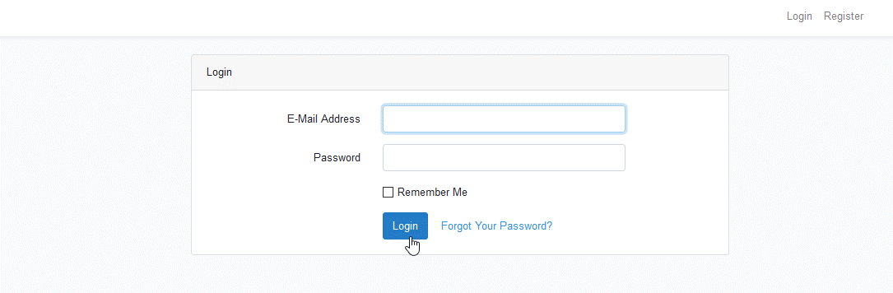

Jika belum mempunyai akun maka registrasi terlebih dahulu sebelum login. Masukan nama, email, password, dan konfirmasi password lalu klik **Register.** Kembali ketampilan login untuk masuk ke aplikasi.

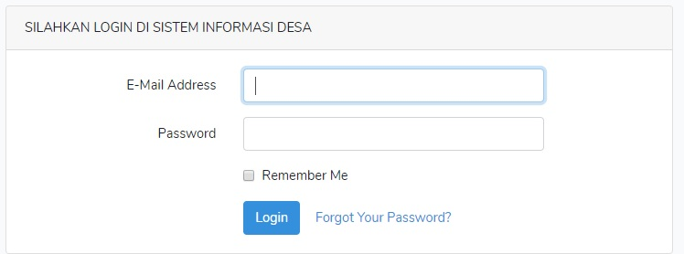

Bila proses login berhasil maka form login akan tampil seperti di bawah ini :

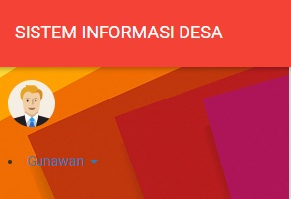

1. **DASHBOARD**

**Menu Dashboard** merupakan menu navigasi untuk menampilkan beberapa informasi pada aplikasi sistem informasi desa. Ketika sudah login maka akan otomatis menampilkan menu dashboard atau biasa disebut home atau beranda.

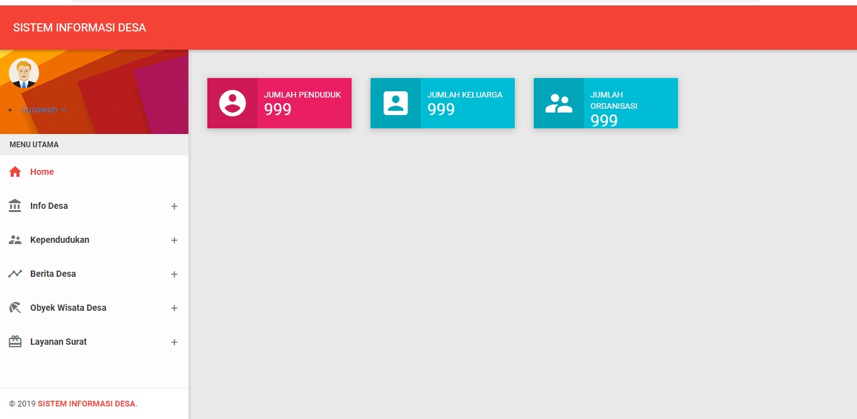

**3. MENU INFO DESA**

**INFO DESA** adalah menu yang berfungsi untuk menambah Visi misi ,Profil Desa,dan Sejarah Desa:

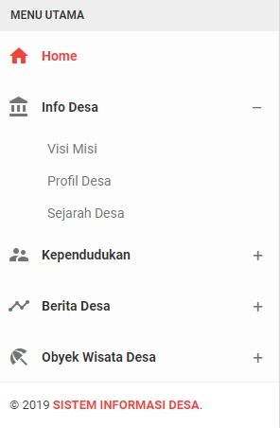

1. Proses Tambah Data

* Pada menu **KEPENDUDUKAN**, klik tombol daftar penduduk maka akan tampil halaman daftar penduduk serta dapat menambah daftar penduduk ke database:

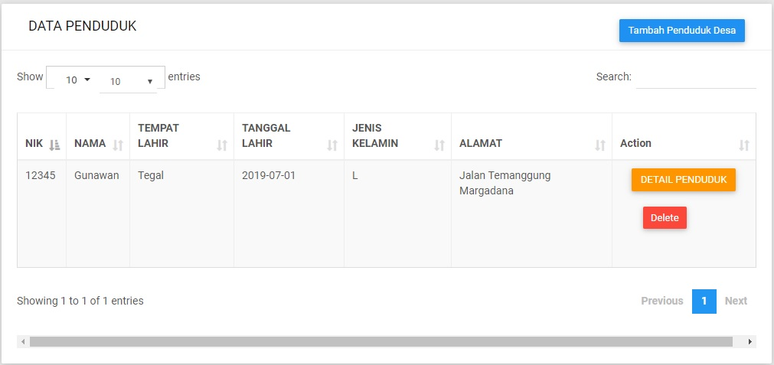

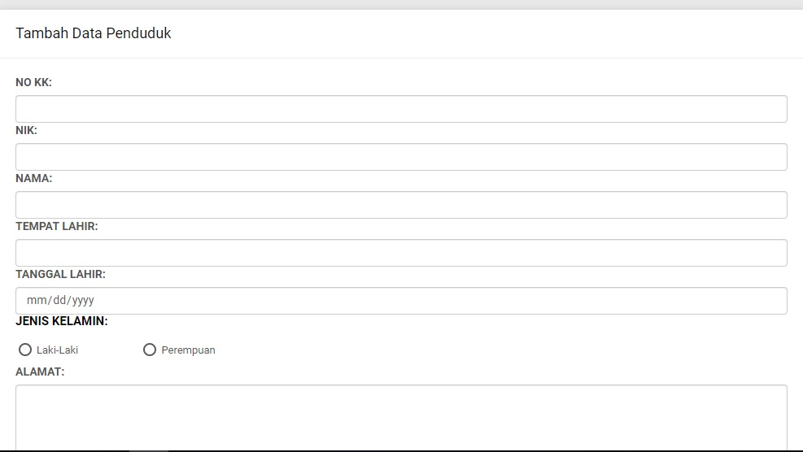

* **No KK** : (diisi dengan no kk),
* **NIK**: (diisi dengan nik),
* **Nama**: (diisi dengan nama),
* **Tempat Lahir** : (diisi dengan tempat lahir)
* **Tanggal Lahir** : (diisi dengan tanggal lahir),
* **Jenis Kelamin**: (diisi dengan jenis kelamin),
* **ALamat**: (diisi dengan alamat),
* **RT**: (diisi dengan rt),
* **RW**: (diisi dengan rw),
* **DESA**: (diisi dengan desa),
* **Kecamatan**: (diisi dengan kecamatan),
* **Agama**: (diisi dengan agama),
* **Status Perkawinan**: (diisi dengan status perkawinan),
* **Pekerjaan** : (diisi dengan pekerjaan),
* **Golongan Darah** : (diisi dengan golongan darah),
* **Warga Negara**: (diisi dengan warga negara),

1. Proses Edit Data

* Pada menu **DFTAR PENDUDUK**, pilih data yang akan di edit, pilih kolom Aksi dan klik tombol **Detail** , maka akan tampil form **Edit Daftar Penduduk** yang sudah terisi seperti gambar dibawah ini:

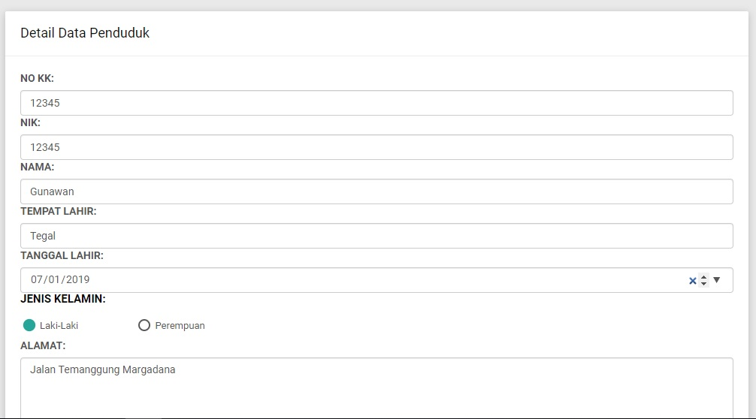

* **No KK** : (diisi dengan no kk),
* **NIK**: (diisi dengan nik),
* **Nama**: (diisi dengan nama),
* **Tempat Lahir** : (diisi dengan tempat lahir)
* **Tanggal Lahir** : (diisi dengan tanggal lahir),
* **Jenis Kelamin**: (diisi dengan jenis kelamin),
* **ALamat**: (diisi dengan alamat),
* **RT**: (diisi dengan rt),
* **RW**: (diisi dengan rw),
* **DESA**: (diisi dengan desa),
* **Kecamatan**: (diisi dengan kecamatan),
* **Agama**: (diisi dengan agama),
* **Status Perkawinan**: (diisi dengan status perkawinan),
* **Pekerjaan** : (diisi dengan pekerjaan),
* **Golongan Darah** : (diisi dengan golongan darah),
* **Warga Negara**: (diisi dengan warga negara),

Klik tombol **Simpan** untuk menyimpan data, maka data akan terupdate pada list **Daftar Penduduk** atau klik tombol **Batal** untuk kembali ke list daftar penduduk**.**

1. Proses Hapus Data

* Pada list **Daftar PEnduduk**, pilih data yang akan di hapus, pilih kolom Aksi dan klik tombol **Hapus** maka akan tampil form konfirmasi penghapusan data seperti gambar dibawah ini:

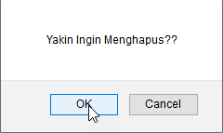

**4.MENU BERITA DESA**

**Berita Desa** adalah menu yang berfungsi untuk menambah informasi tentang berita apa yang terjadi di desa tersebut agar masyarakat nantinya tau:

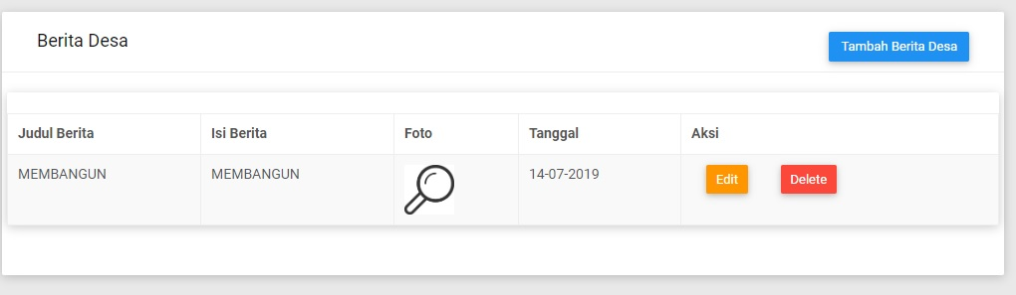

1. Proses Tambah Data

* Pada list **Berita Desa**, klik tombol tambah berita desa maka akan tampil form **tambah** seperti gambar dibawah ini :

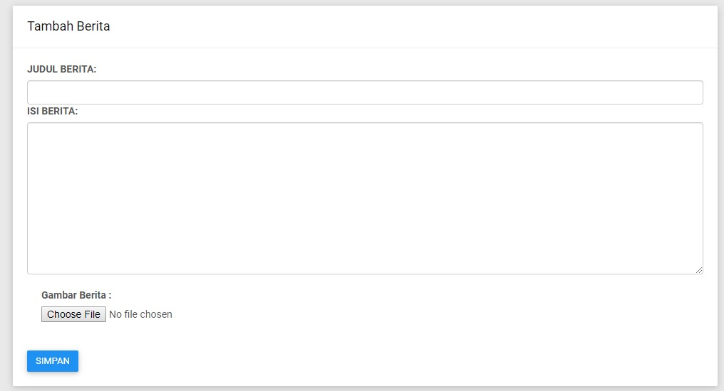

* **Judul Berita**: (diisi dengan judul berita),
* **Isi Berita** : (diisi dengan keterangan berita),
* **Gambar** : (diisi dengan gambar berita),
* Klik tombol **Simpan** untuk menyimpan data, maka data akan terupdate pada list **Berita Desa.**

1. Proses Edit Data

* Pada list **Berita**, pilih data yang akan di edit, pilih kolom Aksi dan klik tombol **Edit**

(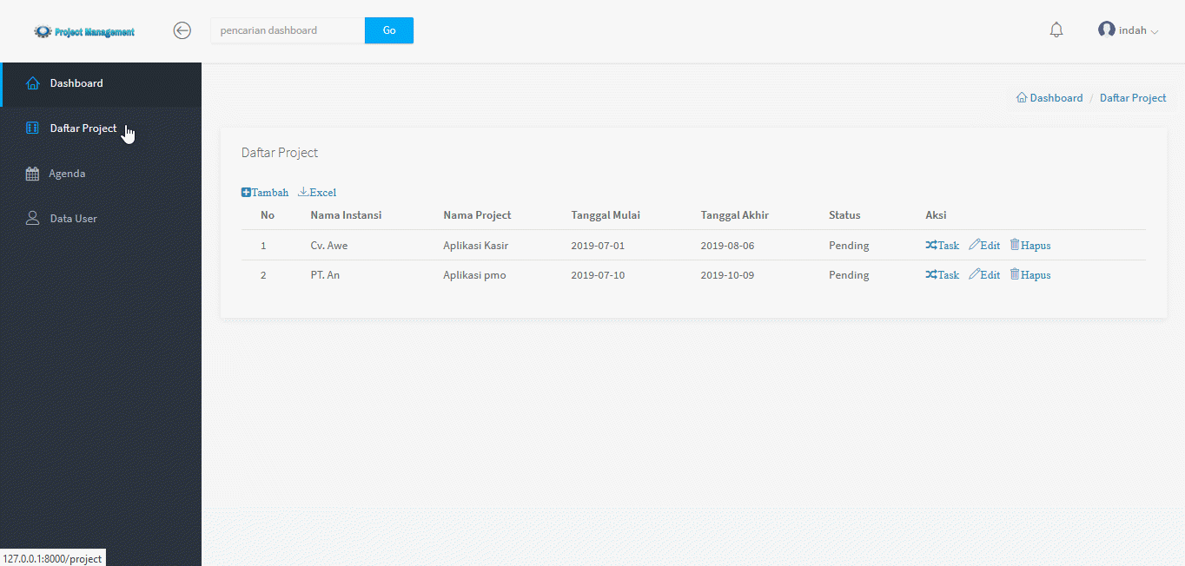), maka akan tampil form **Edit Berita** yang sudah terisi seperti gambar dibawah ini :

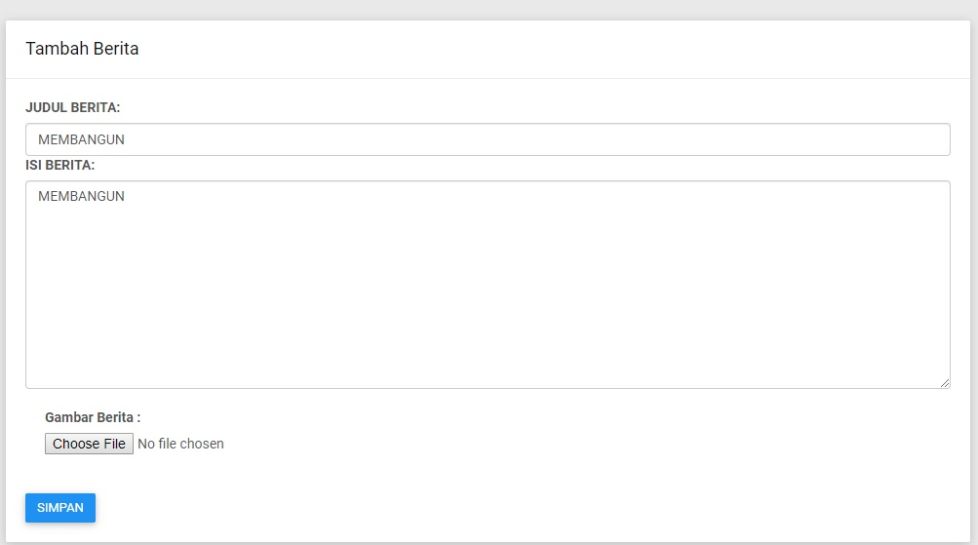

* **Judul Berita**: (diisi dengan judul berita),
* **Isi Berita** : (diisi dengan keterangan berita),
* **Gambar** : (diisi dengan gambar berita),
* Klik tombol **Simpan** untuk update data, maka data akan terupdate pada list **Berita Desa.**

1. Proses Hapus Data

* Pada list **Berita**, pilih data yang akan di hapus, pilih kolom Aksi dan klik tombol **Delete** , maka akan tampil form konfirmasi penghapusan data seperti gambar dibawah ini :



**LAMPIRAN**

